

《计算科学导论》课程总结报告

|  |  |
| --- | --- |
| 姓 名 | 胡思睿 |
| 学 号 | 2107010201 |
| 专业班级 | 计科2102 |
| 学 院 | 计算机科学与技术学院 |

|  |  |  |  |  |  |
| --- | --- | --- | --- | --- | --- |
| 课程认识  30% | 问题思考  30% | 格式规范  20% | IT工具  20% | 总分 | 评阅教师 |
|  |  |  |  |  |  |

2021年12月31日

# 1 引言

经过三个月来对计算机科学导论这门课程的学习，我受益匪浅。从一开始并不怎么喜欢这个专业，到如今渐渐喜欢上这个专业，渐渐喜欢上敲代码，计算科学导论这门学科给了我莫大的帮助。在对《计算科学导论》这本书认真地学习后，我对计算科学的基本概念和基础知识有了更深的理解，不仅对计算科学的意义、内容和方法有了进一步的理解，而且对计算科学的分类与分支以及计算机专业的培养规格和目标有了更清晰的认识，我觉得计算机科学导论这门课对于我们计算机专业的学习有承上启下的作用，并且通过对这门课的学习我也对自己的计算机专业的学习做出了规划，也对自己以后的职业定了一个大方向，所以说这门课程让我对自己要学什么以及以后要做什么有了一个大概的认识。

# 2 对计算科学导论这门课程的认识、体会

《计算机科学导论》这本书第一章主要向我们介绍了一、计算机的数学起源。其中包括丢番图方程、费马大定理、无理数和超越数、第三次数学危机、可计算性问题。二、计算机的物理起源。包括现代科技三大板块、第一板块产物、PN结、二极管、门电路、组合逻辑电路、复杂的组合逻辑电路、超级复杂电路、集成电路，还看到了IC芯片制造核心工艺主要设备全景图。三、计算科学一词的来历，包括计算教程、计算学科比较、CC2001-计算科学的14个知识领域、CS2013-计算科学的18个知识领域、ACM/IEEE计算课程体系规范CC2020、计算机专业之间的关系还介绍了国内计算学科的发展。四、科学哲学与学科方法论简介。包括西方哲学的转变、科学哲学学科方法论与学科方法学。五、一般的科学思想方法，在这个部分的学习中老师还给我们进行了思考训练，让我认识到《计算科学导论》的有趣。在这章的学习中我认为《计算科学导论》这门课是让我们计算机专业的大一新生了解自己专业的起源、来历的一门课程，让我们这些计算机小白们了解自己的专业，同时通过这章的学习我体会到计算机科学与技术这门课不仅需要学习编程，还要学习数学和物理，所以想学好这门课也必须学好物理和数学。

第二章向我们介绍了一、什么是计算科学，科学是关于自然、社会和思维的发展与变化规律的知识体系，科学用来认识世界，技术和工程用来改造世界，计算科学系统研究描述和变换信息的算法过程，包括其理论、分析、设计、效率分析、实现和应用。二、学科的三大基本问题，包括1、计算的平台与环境问题：关心的是计算问题在理论上是否能行的问题，实质是计算模型问题，发展出各种计算机系统，高级程序设计语言，计算机体系结构，软件开发工具与环境，编译程序与操作系统，数据库系统等分支学科。 2、计算过程的能行操作与效率问题：核心是算法问题 3、计算的正确性问题：实质是语义学问题。三、计算科学发展主线，分别为1、计算模型与计算机系统 2、计算机模型、语言与软件开发方法学 3、应用数学与计算机应用。在第二章的学习中我还了解到了计算机的发展史：第一代，1946-1958，当时的运算速度只有几千次到几万次，并且软件只有机器语言和汇编语言。第二代，1958-1964，这时的运算速度达到了几十万次每秒，软件为监控程序和高级语言。第三代，1964-1971，这时的运算速度为几十万此到几百万词，软件为操作系统、编译系统、应用程序。第四代，1971-至今，运算速度达到了上千万次到上亿次，软件的操作系统完善、数据库系统、高级语言发展、应用程序发展。可以看出计算机的发展是非常迅速的，也让我体会到计算机行业的更新速度之快，所以学习我们这个专业就要有迅速接受新知识的能力，并且作为大学生也需要创新提高自学能力和接受新事物的能力，因为计算机这一学科本来就是走在时代前沿的一门学科，只有这样才能保证我们不会落伍。四、计算科学的分类与分支学科简介：1、构造性数学基础：对计算的能行性和可构造性研究的最著名的产物要数**图灵机。** 2、计算的数学理论：指一切关于能行性问题的数学理论的总和。3、计算机组成原理、器件与体系结构：是计算机发展的主流方向。这一方向的主要任务是根据各种计算模型研究计算机的工作原理，并按照器件、设备和工艺条件设计、制造具体的计算机。4、计算机应用基础：包括算法基础、程序设计、数据结构、数据库基础、微机原理与接口技术。 5、计算机基本应用技术：数值计算、信号处理技术、图形学与图像处理、多媒体、计算可视化与虚拟现实、人工智能，信息系统设计、决策支持系统、办公自动化、计算机仿真、计算机辅助设计、测试、制造、教学等。6、软件基础：主要有高级程序设计语言、数据结构理论、程序设计原理、编译程序原理与编译系统实现技术、数据库原理与数据库管理系统、操作系统原理与实现技术、软件工程技术、程序设计方法学、各种应用软件等 7、软件开发方法学高起点的软件开发方法学的主要基础是新一代计算机体系结构、高等逻辑、形式语义学、计算模型理论以及算法基础。五、计算科学与数学和其它相关学科的关系：数学与电子学科是我们今天计算机系统的基础。六、范型及其科学意义。七计算科学的学科形态与核心概念：第一种形态：理论。第二种形态：抽象，或称模型化。第三种形态：设计。核心概念是计算科学重要思想、原则、方法、技术过程的集中体现，有助于在学科的深层统一认识计算机科学。计算机科学的核心概念：1、计算模型与能行性。2、抽象与构造性描述。3、系统特征。4、计算方法。5、实现技术。八、计算科学的典型方法与典型实例。

最后学习了《计算机科学导论》我还了解了计算机发展的所经历的四个阶段，认识了计算机之父冯诺依曼，了解到至今计算机仍然沿用这位伟人所开创的“冯诺依曼体系”。我得知，尽管计算机学科已经成为一个极为宽广的学科，但他的根本问题仍然是“什么能被有效的自动计算”。我之前质疑为什么要学习物理、数学这样看起来和计算机毫无关系的学科，但我现在认识到数学和物理是计算机学科的基础，物理能让我们更好的学习、理解计算机的硬件不学物理，如何理解构成计算机的电子管、晶体管、集成电路？而算法、数据结构、二进制乃至编程中的递归思想都需要有扎实的数学基础。

## 2.1 这里是子标题样例

图灵机

图灵机，又称图灵计算机指一个抽象的机器，是，[英国](https://baike.baidu.com/item/%E8%8B%B1%E5%9B%BD/144602)数学家艾伦・麦席森・[图灵](https://baike.baidu.com/item/%E5%9B%BE%E7%81%B5/121208)(1912―-1954年)于1936年提出的一种抽象的计算模型，即将人们使用纸笔进行数学运算的过程进行抽象，由一个虚拟的机器替代人类进行数学运算。它有一条无限长的纸带，纸带分成了一个一个的小方格，每个方格有不同的颜色。有一个机器头在纸带上移来移去。机器头有一组内部状态，还有一些固定的程序。在每个时刻，机器头都要从当前纸带上读入一个方格信息，然后结合自己的内部状态查找程序表，根据程序输出信息到纸带方格上，并转换自己的内部状态，然后进行移动。

Turing-computable issue is important in research of Turing Machine and has significant value in both theory and practice. The paper analyzes Turing-computable issue of non-negative numbers by relational operations(includes greater than, less than and equal) and arithmetic operations(includes add operation, subtract, multiply, divide and modulo). The regulation of computing 1-bit binary number and the carry set(or borrow set) are defined to compute multi-bit binary numbers. Algorithms are described through multi-tape Turing machine. For some operations, the discussion is extended to base-N number system(3≤N≤10). Turing regulation for add operation is used to implement the Turing counter for counting the length of the string on the input tape of the Turing machine.

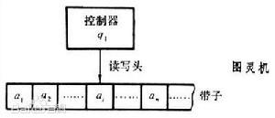

图1 The Universe

图灵的基本思想是用机器来模拟人们用纸笔进行数学运算的过程，他把这样的过程看作下列两种简单的动作：

1、在纸上写上或擦除某个符号；

2、把注意力从纸的一个位置移动到另一个位置。

而在每个阶段，人要决定下一步的动作，依赖于 (1) 此人当前所关注的纸上某个位置的符号和(2) 此人当前思维的状态。

为了模拟人的这种运算过程，图灵构造出一台假想的机器，该机器由以下几个部分组成：

1、一条无限长的纸带 TAPE。纸带被划分为一个接一个的小格子，每个格子上包含一个来自有限字母表的符号，字母表中有一个特殊的符号 表示空白。纸带上的格子从左到右依此被编号为 0，1，2，... ，纸带的右端可以无限伸展。

2、一个读写头 HEAD。该读写头可以在纸带上左右移动，它能读出当前所指的格子上的符号，并能改变当前格子上的符号。

[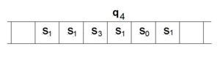](https://baike.baidu.com/pic/%E5%9B%BE%E7%81%B5%E6%9C%BA/2112989/0/263e802f54d1982f1e308956?fr=lemma&ct=single)

3、一套控制规则 TABLE。它根据当前机器所处的状态以及当前读写头所指的格子上的符号来确定读写头下一步的动作，并改变状态[寄存器](https://baike.baidu.com/item/%E5%AF%84%E5%AD%98%E5%99%A8/187682" \t "_blank)的值，令机器进入一个新的状态。

4、一个[状态寄存器](https://baike.baidu.com/item/%E7%8A%B6%E6%80%81%E5%AF%84%E5%AD%98%E5%99%A8/2477799" \t "_blank)。它用来保存图灵机当前所处的状态。图灵机的所有可能状态的数目是有限的，并且有一个特殊的状态，称为停机状态。参见[停机问题](https://baike.baidu.com/item/%E5%81%9C%E6%9C%BA%E9%97%AE%E9%A2%98)。

注意这个机器的每一部分都是有限的，但它有一个潜在的无限长的纸带，因此这种机器只是一个理想的设备。图灵认为这样的一台机器就能模拟人类所能进行的任何计算过程。

[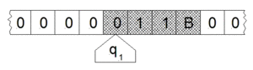](https://baike.baidu.com/pic/%E5%9B%BE%E7%81%B5%E6%9C%BA/2112989/0/9319cf0952042c95d0581b57?fr=lemma&ct=single)

在某些模型中，读写头沿着固定的纸带移动。要进行的指令（q1）展示在读写头内。在这种模型中“空白”的纸带是全部为 0 的。有阴影的方格，包括读写头扫描到的空白，标记了 1，1，B 的那些方格，和读写头符号，构成了系统状态。（由 Minsky (1967) p.121 绘制）。

通用图灵机

对于任意一个图灵机，因为它的描述是有限的，因此我们总可以用某种方式将其编码为字符串。我们用 表示图灵机 M 的编码。

我们可以构造出一个特殊的图灵机，它接受任意一个图灵机 M 的编码 ，然后模拟 M 的运作，这样的图灵机称为[通用图灵机](https://baike.baidu.com/item/%E9%80%9A%E7%94%A8%E5%9B%BE%E7%81%B5%E6%9C%BA/9589610" \t "_blank)(Universal Turing Machine)。现代电子计算机其实就是这样一种通用图灵机的模拟，它能接受一段描述其他图灵机的程序，并运行程序实现该程序所描述的[算法](https://baike.baidu.com/item/%E7%AE%97%E6%B3%95)。但要注意，它只是模拟，因为现实中的计算机的存储都是有限的，所以无法跨越[有限状态机](https://baike.baidu.com/item/%E6%9C%89%E9%99%90%E7%8A%B6%E6%80%81%E6%9C%BA)的界限。经典图灵机及其许多变形识别语言的能力都是相同的，正因为如此，图灵机可以作为计算的一般模型。另外，通用图灵机 (可编程图灵机) 是存在的，通用图灵机可以模拟任意一个图灵机，这也是将图灵机作为现代计算机的形式模型的根本原因。

## 2.2第二个子标题

量子计算

量子计算(Quantum Computing)是一种遵循量子力学规律调控量子信息单元进行计算的新型计算模式,即利用量子叠加和纠缠等物理特性,以微观粒子构成的量子比特为基本单元,通过量子态的受控演化实现计算处理。对照于传统的通用计算机,其理论模型是通用图灵机;而通用的量子计算机,其理论模型即是用量子力学规律重新诠释的通用图灵机。从20世纪80年代美国著名物理学家理查德·费曼教授提出量子计算的概念开始。

As the prospect of commercial quantum computers turns ever more real in recent times, research in quantum algorithms becomes the center of attention. Due to the strong parallelism of quantum computing in Hilbert space, ordinarily intractable calculation problems could now be solved very efficiently with non-classical means. To exploit parallelism, creative quantum algorithms are required so that efficient quantum oracles can be tailor-designed to specific computation needs. Therefore, in the quest for quantum supremacy, quantum algorithms and their related applications are as important as the quantum computer hardware. This article covers the basic concepts of quantum computation and reviews some important quantum algorithms and their applications.

量子算法

量子算法的研究一直是整个量子计算领域的驱动力，因为比起经典计算，量子计算可以提供更快的运行速度。量子计算的优势是其指数加速特性，但在实际中要实现指数加速并不容易。只有测量后才能知道量子态的信息，但测量会导致其叠加性能消失，系统将退化成一种基本状态，这就相当于并行的多个状态中只有一种状态起作用。要克服这一难点，需要利用不同状态间的相干性，设计出合理的量子算法，使得通往正确状态的概率能够迅速叠加增长，经过若干次重复运行后其概率就能趋近于1。此时进行测量，结果即为正确状态所对应的结果。目前已开发出的量子算法数量还较少，应用范围有限，大多应用在数学领域。对于人工智能领域中面临的复杂问题，如何设计算法更是研究人员面临的巨大挑战。目前已有大约50种新的量子算法被陆续提出来，例如Shor的因式分解算法、Grover的快速搜索非结构化和海量数据集的算法、西蒙的概率算法等。

量子图灵机、量子自动机和量子电路是经典图灵机的量子推广。近年来出现了几种新的量子计算模型，其中Farhi等提出的绝热量子计算是一种连续时间的计算模型。不同于离散时间模型，它是基于量子物理学中的绝热定理提出的。在绝热量子计算中，量子寄存器的演化受一个缓慢变化的哈密顿量的控制。系统的状态是在初始哈密顿量的基态中准备的，然后将计算问题解编码到最终哈密顿量的基态。量子绝热定理使得如果系统的哈密顿量演化的足够缓慢，那么系统的最终状态与哈密顿量的基态之间的差异可以忽略不计。因此，通过对最终状态的测量，可以得到一个高概率的解。绝热模型为量子算法的设计提供了一种新的途径，例如在绝热模型中对Grover算法进行重构。

另一种量子计算模型是基于测量的计算。在量子图灵机和量子电路中，测量主要是在最后从量子态中提取计算结果，但是Raussendorf和Briegel提出单向量子计算机，Nielsen和Leung引入远传态量子计算，他们都认为量子测量在量子计算中可以发挥更重要的作用。单向量子计算机通过测量单个量子位和大量量子位的一种特殊纠缠态(也称为簇态)，可以实现通用计算。量子隐形传态是基于Gottesman和Chuang传送量子门的思想，让我们意识到通用量子计算只能用投影测量、量子记忆和态|0⟩的制备。Danos等提出一种基于测量的量子计算(程序)形式推理的微积分。基于测量的模型为量子计算的物理实现提供了新的可能性。

构建大型量子计算机的一个关键挑战是量子退相干。1997年，Kitaev提出拓扑量子计算作为量子计算的模型，采用了革命性的策略构建更加稳定的量子计算机。这个模型使用被称为任意子(anyones)的二维准粒子，其构成是线形成带用来构造量子计算机的逻辑门。关键是，微小的扰动不会改变这些带的拓扑性质，这使得量子退相干与拓扑量子计算机互不干扰。

## 2.3第三个子标题

我阅读了图书《计算科学导论》[1]，引发了我对图灵机的兴趣，于是阅读了《图灵机及其构造研究》[2]、《图灵机和图灵测试》[3]、《测试图灵》[4]基于对图灵机的深刻认识，我又看了《量子计算前途无量》[5]引发了我对量子计算的兴趣，使我最后阅读了《量子计算：算法与应用》[6]和《量子计算和人工智能》[7]

# 3 进一步的思考

第五代与第四代的传输速率对比：804.11ac传输速率可达10Gbps，比第四代快十倍甚至是百倍

第五代和第四代带宽对比：802.11n引入了信道绑定的技术，将两个20MHz的信道捆绑在一起

802.11ac能够支持80MHz的信道，即绑定4个信道，并且最高可以支持绑定8个信道，从而整个信道能够到达160MHz如果将频谱资源比喻成马路的话，802.11a/b/g时代就好像是单车道，承载能力有限，而到了802.11n时代发展为双车道，大大提高了流量，而802.11ac可以达到8车道，

 802.11ac沿用了802.11n的MIMO技术，采用多天线技术，可以在不消耗更多带宽以及不增加传输功耗的前提下，增加数据吞吐量。这种方法把能量分散到多个天线上，从而使得每赫兹传输的数据更多，而总能耗保持不变，与此同时多天线设计还增加了可靠性。同样用道路来作比喻，如果说信道绑定只是增加了某一条马路的车道数量，那么MIMO技术则是增加了马路的数量，这同样也大大提高了马路承载能力，可以通过更多的车流量

802.11n理论最多可以支持4路数据流，而802.11ac则可以支持8路数据流。在802.11n标准商用过程中，芯片厂商用了大约两年的时间，才增加了一路数据流，商用芯片最高也只做到了3路数据流，由于成本和实际性能的原因，4路空间流的商用芯片一直未能面世，而要实现8路数据流的商用难度将会更大，目前为止商用的芯片还是以3路空间流为主

第五代和第四代调制技术对比：信号调制层面802.11n是采用64QAM，而802.11ac则达到了256QAM。QAM发射信号集一般用星座图表示，每一个星座点对应一个信号，星座点数越多，传输的信息量就越大，常见的形式有16QAM、64QAM、256QAM，802.11ac协议标准采用的是256QAM，所以单载波承载的数据量可以达到8个比特（bit），而802.11n只能达到6个比特（bit），所以吞吐量也随之增加  形象点来说，802.11n时代马路上运输的交通工具是小轿车，而现在802.11ac时代变成了大货车，运输能力自然比以前更大了（如图5所示）。但是新的调制方案虽然增加了单个载波承载的比特数，同时也相对增加了调制的复杂度，在实际应用中对于信号的稳定性和抗干扰要求更高,需要更佳专业的无线规划和实施经验。

 802.11ac技术演进中还有一个最令人期待的技术，即多用户MIMO（MU-MIMO），之所以这么说是因为它会提高单个AP无线接入的终端数，缓解高密部署这一历史难题。802.11n技术中，同一时间MIMO只允许单用户使用，而802.11ac可以支持多用户MIMO，这意味着单个802.11ac的AP可以向两个或多个设备传送不同的数据流。我们可以想象一下走高速道路经过收费站时的情景，无论道路是几车道，要是收费站的关卡数量不够或者效率低下，就会引起堵车；同样，上文介绍的技术只是提高了高速道路的承载量，那么MU-MIMO将会是提高收费站效率的关键技术。可惜，目前第一代802.11ac芯片并不支持这个特性，第二代芯片会在 2014年底推出，到那时才会支持MU-MIMO。

无线漫游切换

漫游工作原理

1、 AC内漫游切换过程（即AP1和AP2关联在同一个AC上）

1）切换检测：

当STA检测到要发生快速切换时，将像各信道发送切换请求：**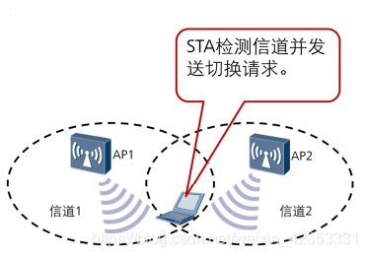**

漫游切换过程：

STA终端监听各信道beacon；

发现新AP满足漫游条件，向新AP发probe请求；

新AP在其信道中收到请求后，通过在信道中发送应答来进行响应。

STA收到应答后，对其进行评估，确定同哪个AP关联最合适

2）切换触发：

STA达到漫游阈值就会触发切换

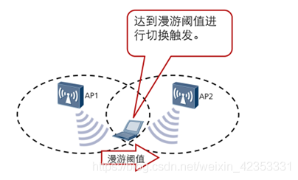

切换触发。对应触发条件，不同的STA会有不同：

# 根据当前AP和邻居AP信号强度的比值，达到门限值就启动切换；

# 根据业务，如丢包率，达到门限值就启动切换，此方式切换 触发方式比较慢，效果差。

# 3） 切换操作：

# 关联新AP，接触与旧AP的关联

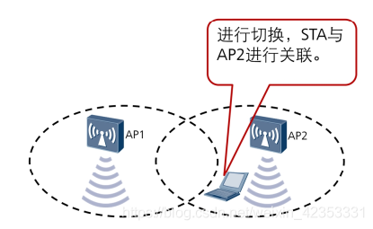

切换操作：

根据不同的STA会有不同的操作方式：

一般情况下，STA在发送切换请求后，发送关联新AP的请求，待请求被接受后，再关联新的AP，然后解除老AP的关联；

但有的STA也会先解除与老AP的关联，再关联新的AP。

研究方向：

1. 更快的传输速率
2. 更高的无线带宽
3. 更高的传输速率
4. 无线局域网的安全问题
5. 无线局域网的管理问题

# 14 总结

学习了《计算科学导论》这门课，让我对自己的专业有了更清晰的认识，更加明确了自己的方向，也让我了解到了以前自己所不知道的东西，像图灵机、量子计算这种以前根本没有听过的名词，在学习了《计算科学导论》这门课后也对这些东西有了一定的了解。所以《计算科学导论》这门课对我的帮助是很大的。

# 5 附录

## Github

## <https://github.com/gbebyn>

## 观察者

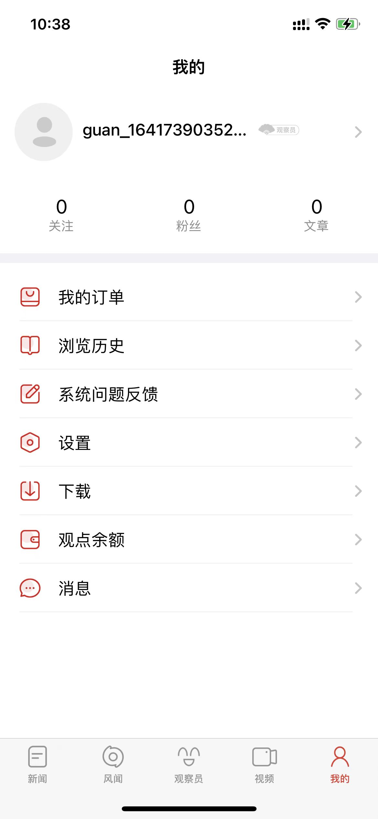

## 学习强国

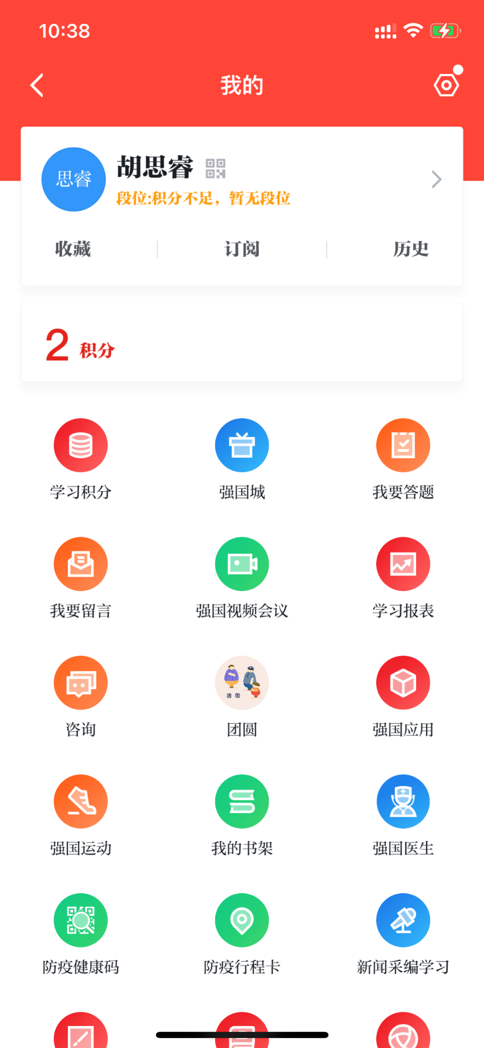

## 哔哩哔哩

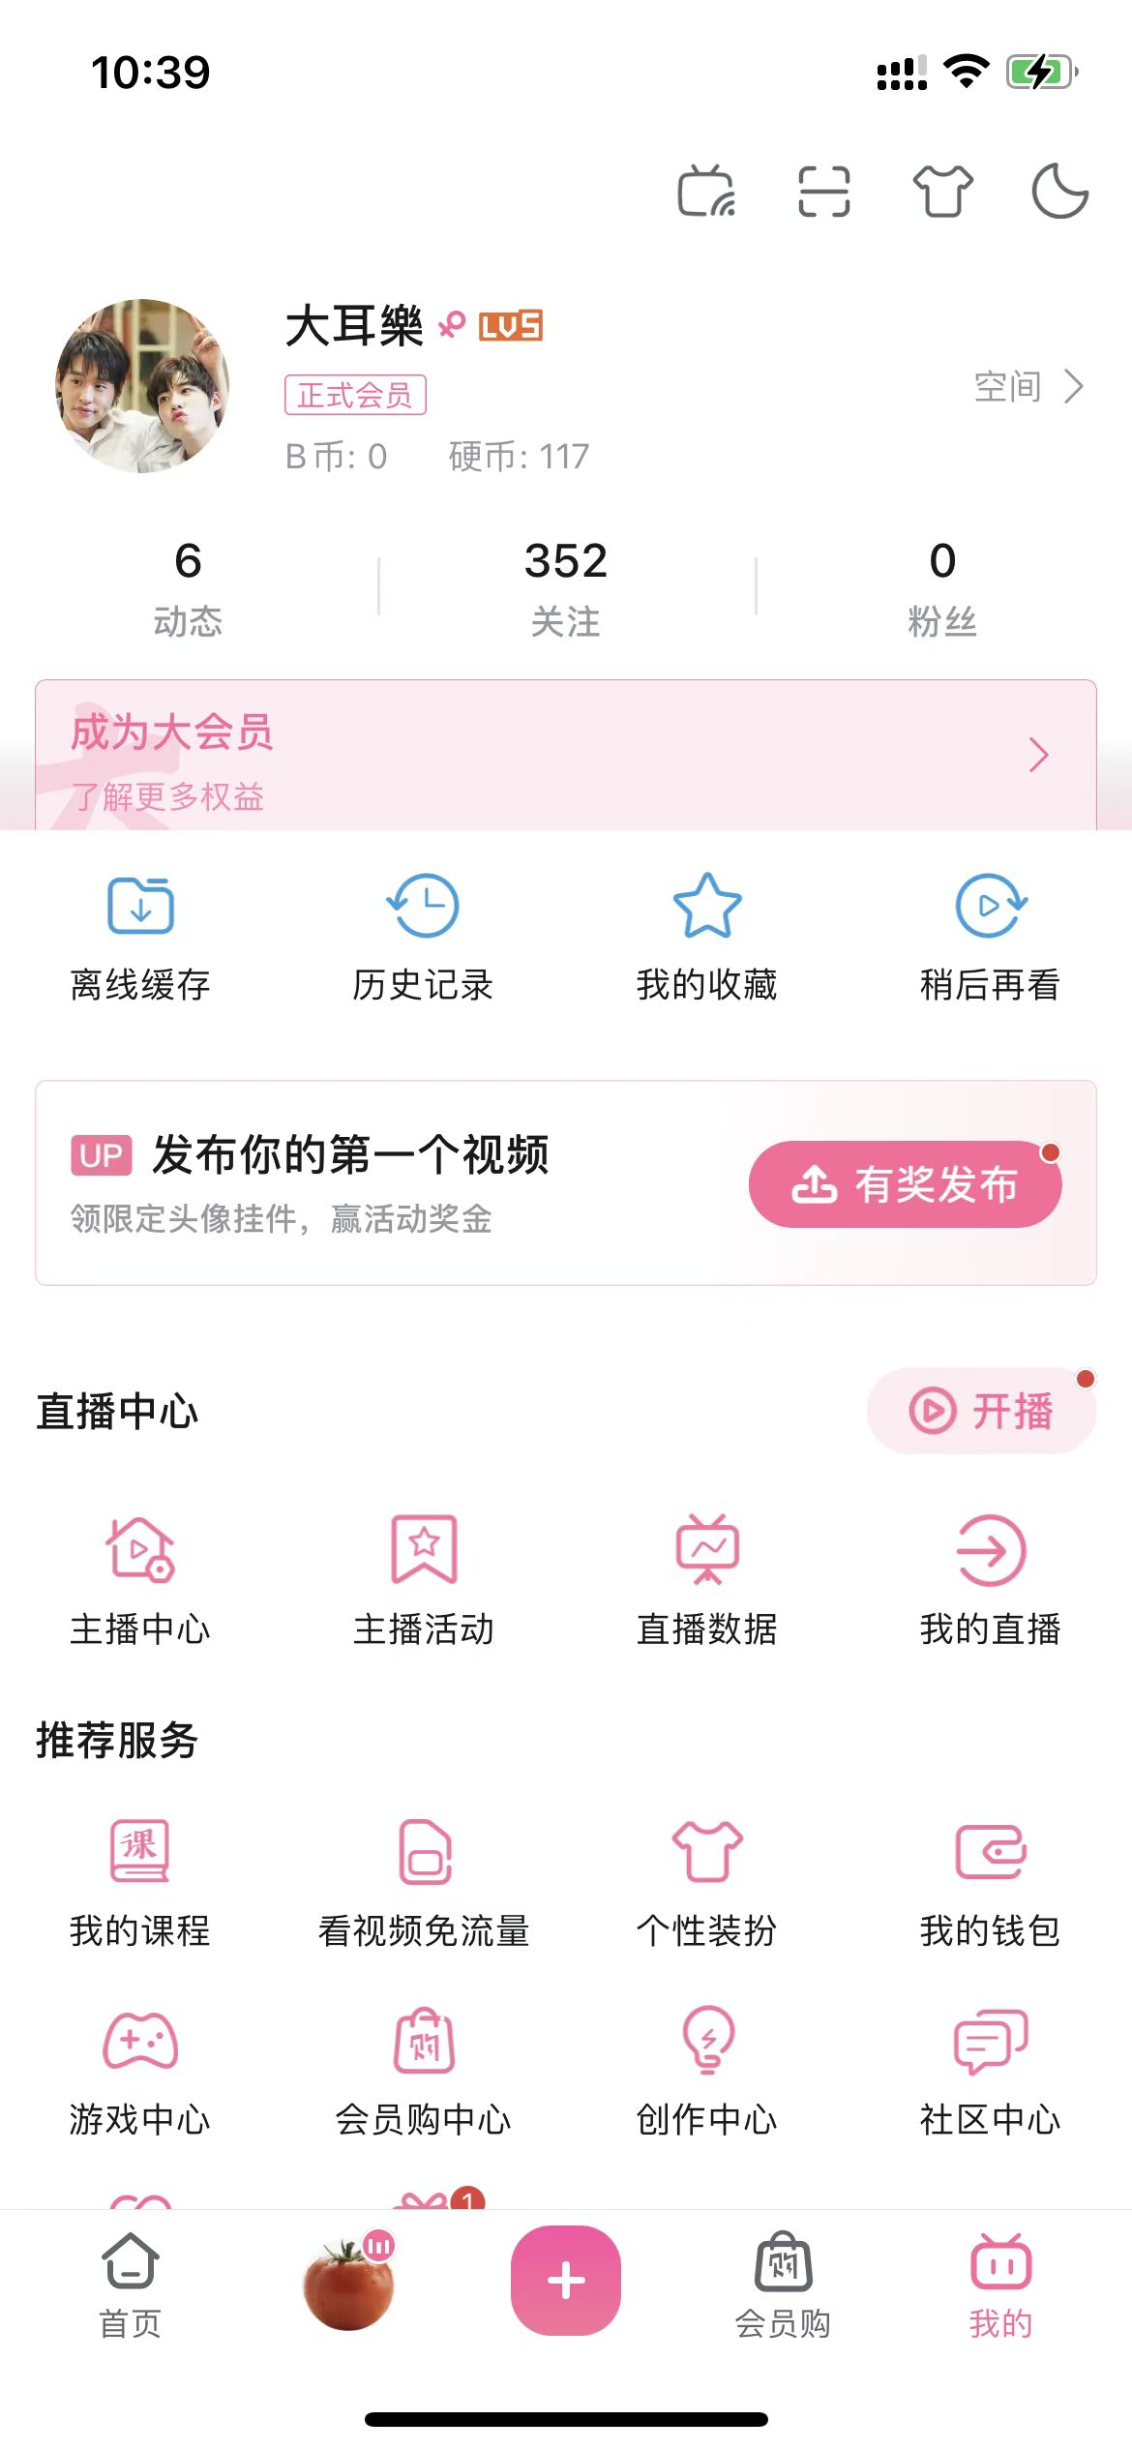

## CSDN

## 

<https://blog.csdn.net/weixin_62585905?spm=1035.2022.3001.5343>

**博客园**

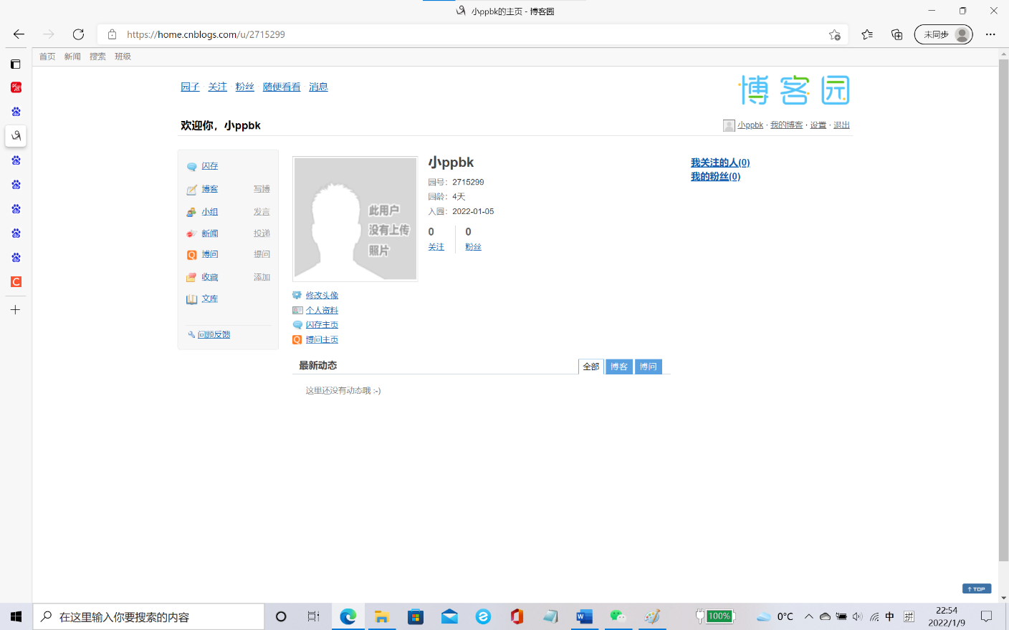

## <https://home.cnblogs.com/u/2715299>

## 小木虫

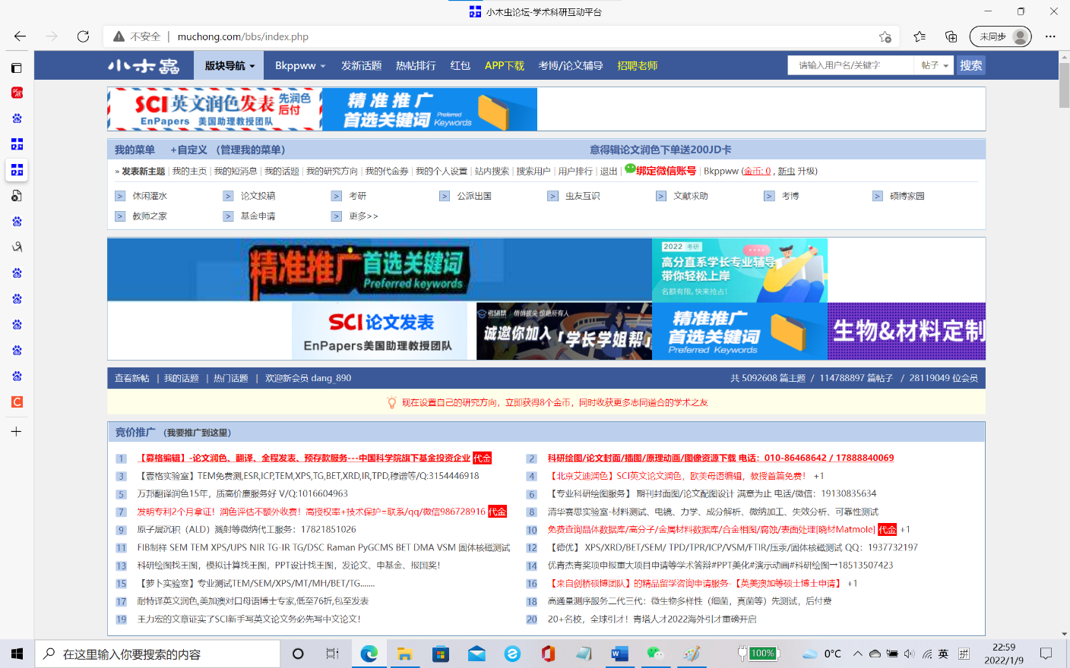<http://muchong.com/bbs/index.php>

# 参考文献

注意，参考文献至少五篇，其中至少两篇为英文文献，参考文献必须在正文中有引用

1. 赵致琢，《计算科学导论（第3版）》，科学出版社，2005
2. 赵正平，《图灵机及其构造研究》
3. 胡宝洁，赵忠文，曾峦，张永继.《图灵机和图灵测试》。
4. Irving Massey 《测试图灵》
5. 李阳，《量子计算前途无量》
6. [Cho Chien-Hung;](https://scholar.cnki.net/home/search?sw=6&sw-input=Cho%20Chien-Hung)[Chen Chih-Yu;](https://scholar.cnki.net/home/search?sw=6&sw-input=Chen%20Chih-Yu)[Chen Kuo-Chin;](https://scholar.cnki.net/home/search?sw=6&sw-input=Chen%20Kuo-Chin)[Huang Tsung-Wei;](https://scholar.cnki.net/home/search?sw=6&sw-input=Huang%20Tsung-Wei)[Hsu Ming-Chien;](https://scholar.cnki.net/home/search?sw=6&sw-input=Hsu%20Ming-Chien)[Cao Ning-Ping;](https://scholar.cnki.net/home/search?sw=6&sw-input=Cao%20Ning-Ping)[Zeng Bei;](https://scholar.cnki.net/home/search?sw=6&sw-input=Zeng%20Bei)[Tan Seng-Ghee;](https://scholar.cnki.net/home/search?sw=6&sw-input=Tan%20Seng-Ghee)[Chang Ching-Ray](https://scholar.cnki.net/home/search?sw=6&sw-input=Chang%20Ching-Ray)，《量子计算：算法与应用》
7. 张辉，李蕾，窦猛汉，方圆.《量子计算和人工智能》